Atıf Bilgisi/Citation

Makale Bilgisi/Article Information

BAŞLIK BÜYÜK HARFLE VE 12 PUNTO İLE VE 1 ARALIKLA, KOYU VE ORTALI YAZILIR.

İsim SOYİSİM

Öz
10 punto ile italik şekilde ve 1 aralıkla yazılır. Öz yazılırken çalışmanın cevap aradığı sorunsal, amacı, önemi, yöntemi, bulguları ve ulaşılan temel sonuçlar belirtilmelidir. Öz’ün özet olmadığı unutulmamalıdır. Geniş zaman ya da miş’li geçmiş zamanda yazılması tavsiye edilir. 200 kelime ile sınırlı tutulmalıdır.
Anahtar Kelimeler: Yöntem, Sorunsal, Amaç, Punto, Aralık. (5 kelime olmalı. İtalik ve İlk Harfleri Büyük Olmalı. Nokta ile bitirilmeli.)

İNGİLİZCE BAŞLIK BÜYÜK HARFLE VE 12 PUNTO İLE VE 1 ARALIKLA YAZILIR

Abstract
İngilizce özet, 10 punto ile italik şekilde ve 1 aralıkla yazılır. Öz yazılırken çalışmanın cevap aradığı sorunsal, amacı, önemi, yöntemi, bulguları ve ulaşılan temel sonuçlar belirtilmelidir. Öz’ün özet olmadığı unutulmamalıdır. Geniş zaman ya da miş’li geçmiş zamanda yazılması tavsiye edilir. 200 kelime ile sınırlı tutulmalıdır.
Keywords: Yöntem, Sorunsal, Amaç, Punto, Aralık. (5 kelime olmalı. İtalik ve İlk Harfleri Büyük Olmalı. Nokta ile bitirilmeli.)

EXTENDED ABSTRACT
DSJournal Editörlüğü, 2023 ile birlikte Türkçe makaleleri genişletilmiş İngilizce özet (Extended Abstract) ile yayınlamaya karar vermiştir. Genişletilmiş İngilizce özet bölümünü makalenin öz ve abstract bölümlerinden hemen sonra giriş bölümünden hemen önce en az 500, en çok 1200 kelime olacak şekilde yazılmalıdır.
Genişletilmiş İngilizce özet, editör ve hakem değerlendirmelerindeki önemli bir parametredir. Genişletilmiş İngilizce özet şu başlıklar dikkate alınarak yazılmalıdır: Research Problem, Research Questions, Literature Review, Methodology, Results and Conlusions. (Genişletilmiş özeti, kendi özgün alt başlıklarınızla da kurgulayabilirsiniz.)
Bu bölüme ve bölümündeki başlıklara numara verilmemelidir.
Giriş
Makale, Times New Roman, 12 punto ve 1.5 aralıkla yazılır. Makale, genişlik 16 cm, yükseklik 24 cm olacak şekilde özel boyut kullanılarak yazılmalıdır. Giriş bölümünde numaralandırma yapılmamalıdır. Bu bölümde, yapılan çalışma ile ilgili olarak güncel literatürdeki temel kavramlar, kuramsal yaklaşımlar ile araştırmadaki temel problem amaç, hipotezler, varsayımlar, sınırlılıklar vb. yer almalıdır.
Metnin bu format üzerinden hazırlanması editöryel süreçler için kolaylık, yazar için avantaj olacaktır. Metin, isim ve diğer kişisel bilgiler olmadan doldurulmalı, yani anonim olarak sisteme yüklenmelidir.
DSJournal’a DergiPark sistemi üzerinden makale yüklenirken makale ile birlikte “Makale Taahhütnamesi” doldurulup, imzalandıktan sonra net bir fotoğrafı çekilerek ya da taratılarak DergiPark sistemine yüklenmelidir.
1. Bölüm başlığı
Makalede her bölüm 1., alt başlıkları ise 1.1, 1.2, 1.3 şeklinde daha alt başlıklar ise 1.1.1, 1.1.2., 1.1.3 şeklinde belirtilmelidir.
Metin içindeki atıflar (soy isim tarih, sayfa sayısı) şeklinde olmalıdır. Örnek olarak (Taslı 2023, 86). Diğer detaylar kaynak gösterim rehberinde yer almaktadır.
1.1. Alt başlık
Makalede her bölüm 1., alt başlıkları ise 1.1, 1.2, 1.3 şeklinde daha alt başlıklar ise 1.1.1, 1.1.2., 1.1.3 şeklinde belirtilmelidir.
Harita gösterimi aşağıdaki örnekteki gibi olmalıdır.
Harita 1: xxxxxxxxxxxxxxxxxxx
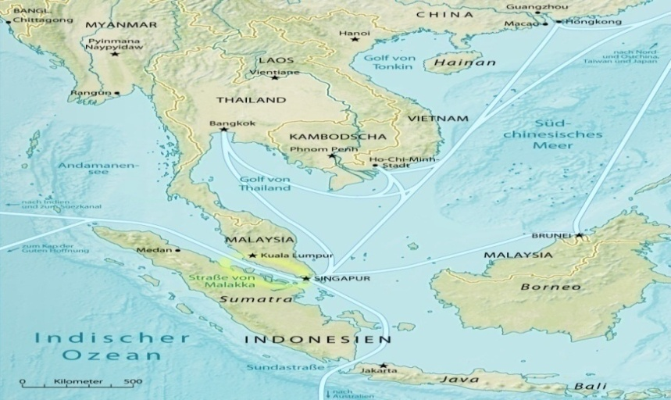
Kaynak: Dörrbecker 2010, 46.
2. Bölüm başlığı
Makalede her bölüm 1., alt başlıkları ise 1.1., 1.2., 1.3. şeklinde daha alt başlıklar ise 1.1.1., 1.1.2., 1.1.3. şeklinde belirtilmelidir.
Grafik gösterimi aşağıdaki örnekteki gibi olmalıdır.

Grafik 1: xxxxxxxxxxxxxxxxxxxxxxxxxxxxxxxxxx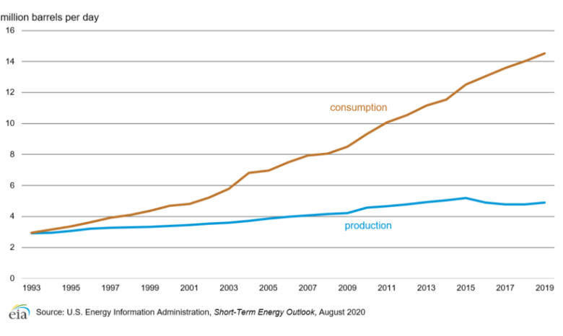
Kaynak: U.S. Energy Information Administration, 2020.

Tablo 1: xxxxxxxxxxxxxxxxxxxxxxxxxxxxxxxx

KOYU | Koyu | Koyu | Koyu |  | Koyu | Koyu
Açık | Açık | Açık | Açık | Açık |  | Açık
Açık | Açık | Açık | Açık | Açık |  | Açık
Kaynak: Dışişleri Bakanlığı 2021.

2.1. Alt başlık
Makalede her bölüm 1., alt başlıkları ise 1.1, 1.2, 1.3 şeklinde daha alt başlıklar ise 1.1.1, 1.1.2., 1.1.3 şeklinde belirtilmelidir.
Sonuç
Sonuç, numaralandırılmayıp, küçük harflerle belirtilmelidir. Sonuçta literatür taraması, kuramsal çerçeve ve bulgular arasındaki ilişki ortaya koyulmalı, çalışmaya dair elde edilen çıkarımlar yer almalıdır.
Sonuç kısmında konu ile ilgili olan ancak makalenin cevap aradığı sorunsal ile ilgisi olmayan genel değerlendirmelere yer verilmesi önerilmez. Normatif yanı ağır basan ve makalenin tartışmadığı hususların sonuç kısmında yazılması da gerekli değildir. Kaleme aldığınız makale bağlamında farklı araştırma soruları ile araştırma önerileri sonuç kısmını zenginleştirecektir.

KAYNAKÇA

Kaynakça hazırlamak için Kaynak Gösterim Rehberine bakınız.
Kaynaklar alfabetik sıraya göre ve adı geçen rehbere göre yazılır.
Kaynak gösterilen eser yazı alanı sol başından başlayarak yazılır. Aynı esere ilişkin kaynakça bilgilerine ikinci satırda tek satır aralıkları ile devam edilir ve birinci satırdan sonraki satırlar bir TAB boşluğu içeriden başlar. Ancak kaynakçada sıralanan kaynaklar arasında, 12 punto boşluk bırakılır. Böylece sıkışık satır aralıklarıyla yazılan kaynakların birbirlerinden kolayca ayırt edilmeleri sağlanır.
Bazı örnekler:

Baele, Stephen J., Olivier C. Sterck, Thibaut Slingeneyer, Gregoire P. Lits. 2017. “What Does the ‘Terrorist’ Label Really Do? Measuring and Explaining the Effects of the ‘Terrorist’ and ‘Islamist’ Categories.” Studies in Conflict & Terrorism 42 (5): 520-540. DOI: 10.1080/1057610X.2017.1393902.

Demir, Cenker Korhan. 2020. “Stratejinin Bakış Açısıyla Terörizm.” Strateji Düşüncesi: Kuram, Paradoks, Uygulama, derleyen Ali L. Karaosmanoğlu ve Ersen Aydınlı, 283-312. İstanbul: Bilgi Üniversitesi Yayınları.

Heath-Kelly, Charlotte. 2022. “Terörizme Eleştirel Yaklaşımlar.” Terörizmin El Kitabı, editör Andreas Gofas vd., 289-306. Çeviri, Ensar Macit ve İmran Samancı. Ankara: Siyasal Kitabevi.

Wilkinson, Paul. 1974. Political Terrorism. London: The Macmillan Press.

Akademik unvan Çalıştığı Üniversite ya da Kurum E-posta adresi ORCID:

